LA IMPORTANCIA DE LA EVALUACIÓN REPRODUCTIVA DEL TORO

Giovanni Montoya - Técnico Veterinario de Vacuno Reproductor, MSD Animal Health
Laura Elvira Partida - Directora Técnica de Rumiantes de MSD Animal Health

El ganado de vacuno extensivo, con 2,14 millones de vacas nodrizas (entre 2 y 14 años de edad) ubicadas mayoritariamente en la Dehesa y Galicia, tiene un relevante peso económico dentro de la producción final ganadera española (Ministerio de Agricultura, Pesca y Alimentación -MAPA 2020). Sin embargo, gran parte de las explotaciones presentan un importante margen de mejora a nivel productivo, y muy especialmente a nivel reproductivo.
Así lo ponen de manifiesto las estadísticas oficiales con una fertilidad nacional media del 69,5% frente al 82,5% a nivel europeo (Eurostat, 2011; MAPA, 2020); un reducido número de terneros producidos a lo largo de la vida productiva de las vacas (9,06 terneros) y un intervalo entre partos excesivamente largo (453,91 días) (MAPA, 2020).
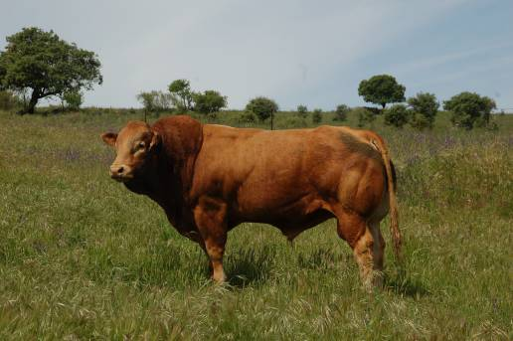
El principal objetivo de la ganadería de vacuno extensivo es producir el mayor número de terneros destetados por vaca y año. Sin embargo, debido a la baja fertilidad de la mayor parte de las explotaciones, éstas encuentran comprometida su principal fuente de ingresos: la venta de terneros, y con ello, su rentabilidad. Varios estudios económicos indican que bajo nuestras condiciones de producción sería necesaria una tasa de fertilidad mínima del 82% para alcanzar el umbral de rentabilidad (Jimeno y Castro, 2014), lo que dista del 69,5% de la media actual.

A la hora de mejorar la fertilidad de los rebaños será necesario un abordaje multidisciplinar que incluya la sanidad, el manejo reproductivo y la nutrición de los rebaños. Dentro del manejo reproductivo, dado que en nuestro país la mayor parte de las explotaciones basan la reproducción en la monta natural, el semental resulta de suma importancia. Y es que la presencia de un semental no apto repercutirá muy negativamente en la fertilidad del rebaño.
A pesar de ello, en numerosas explotaciones el toro ha estado por mucho tiempo en un segundo plano, atribuyéndose las bajas tasas de fertilidad a distintos factores inherentes a las vacas y/o a una baja efectividad del plan sanitario; mientras que se prestaba escasa atención al testaje de los sementales.
La valoración sanitaria de los sementales es un punto clave en la toma de decisiones, tanto de compra como de manejo en la explotación

Entre las enfermedades que debemos tener en consideración, podemos hacer 3 grupos:

- Enfermedades de declaración obligatoria. Incluidas dentro del programa de saneamiento ganadero como son la tuberculosis, brucelosis, perineumonía y leucosis bovina enzoótica.
- Enfermedades que afectan a la capacidad de cópula. La mayor parte de estas enfermedades pueden ser detectadas en la exploración de los órganos reproductores del animal. Para su confirmación es necesario la toma de muestras para su envío al laboratorio.
- Enfermedades de transmisión sexual, que podemos a su vez dividir en base a su frecuencia en:
- Enfermedades de alta prevalencia en nuestro país (deberían ser incluidas siempre de rutina en el control sanitario del semental): Tritrichomona foetus, Campylobacter fetus subespecie veneralis, IBR (rinotraqueítis infecciosa bovina) y BVD (diarrea vírica bovina).
- Enfermedades de baja frecuencia en nuestro país (pero que pueden tener gran importancia en determinadas áreas geográficas): Besnoitia, Leptospira, Schmallenberg o hemoparásitos (Babesia, Anaplasma o Theileria).
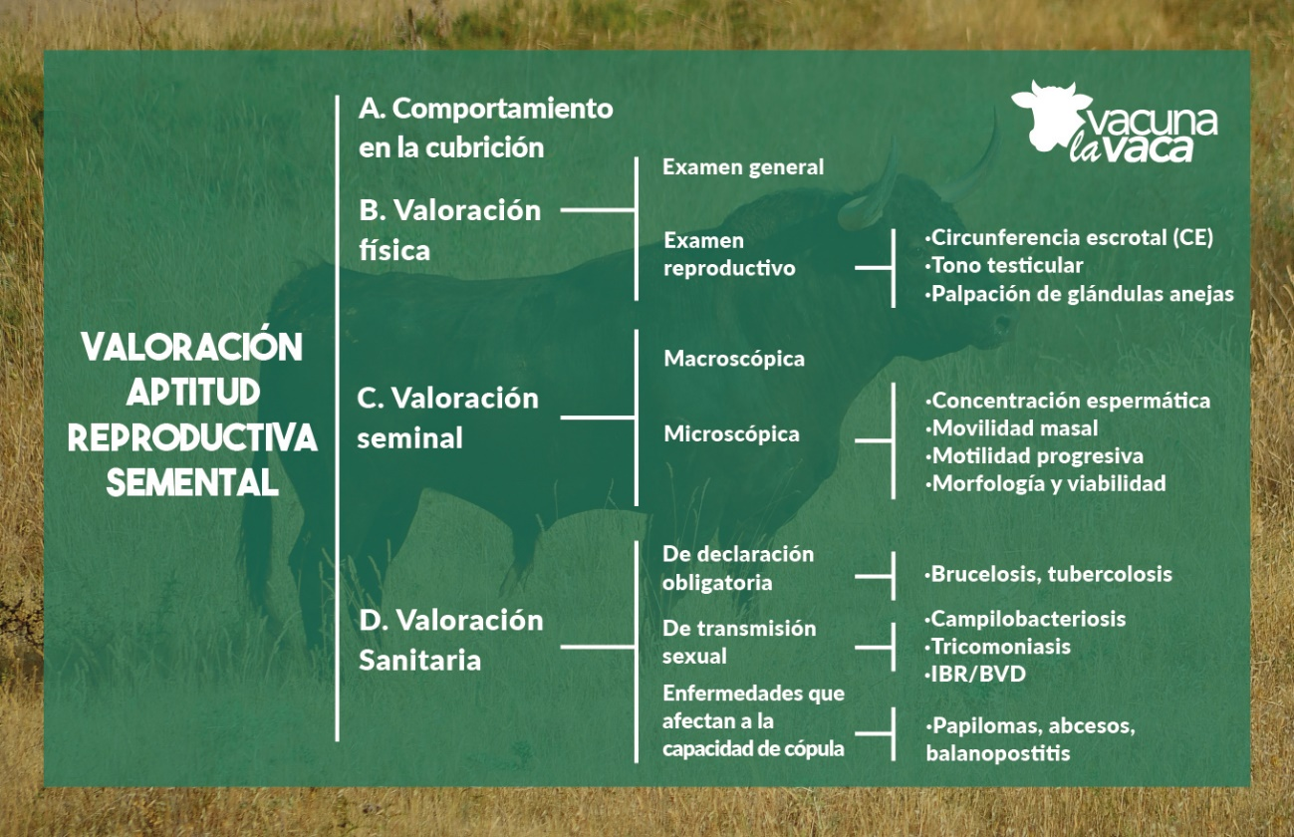
Desde 2009, el equipo técnico de MSD Animal Health ha dado soporte al testaje de sementales realizado por los equipos veterinarios de distintas explotaciones a nivel nacional. Los resultados han permitido identificar entre un 20-30% de toros que no se encontraban en condiciones óptimas para ser utilizados como sementales. Lo que pone una vez más de manifiesto la importancia de realizar estos testajes tanto de forma periódica en la explotación, como previo a la compra o al préstamo de sementales entre explotaciones (siempre tomando en consideración que esta última práctica es considerada de altísimo riesgo por lo que debiera evitarse siempre que sea posible).
Además, cabe recordar que cuando falla una vaca tenemos uno o dos terneros menos, sin embargo, cuando falla un semental perderemos entre 25 a 40 terneros. Por lo que no debemos olvidar que en monta natural el toro es el componente más importante del rebaño.

BIBLIOGRAFÍA:
MAPA. (2021). Estudio del sector español de vacas nodrizas. Subdirección General de Productos Ganaderos.

EUROSTAT (2011): https://ec.europa.eu/eurostat/data/database
Jimeno Vinatea V, Castro Madrigal T (2014) Gestión técnico-económica en explotaciones de vacas nodrizas. Mundo ganadero 259: 18-22

